

|  |
| --- |
|  |
| UNIDAD 6:  CONJUNTO DE ACTIVIDADES |
|  |

ADMINISTRACIÓN DE REDES

JUAN CARLOS NAVIDAD GARCÍA

**Índice:**

**Actividad 6.1 Configuración router línea de comandos:** 3

Introducción: 3

Configuración del hostname: 3

Configuración de la contraseña: 4

Configuración de un mensaje de bienvenida: 4

Configuración de interfaz Telnet con contraseña: 5

Configuración de las interfaces de red: 5

**Actividad 6.2 Configuración router Cisco y doméstico:** 8

Introducción: 8

Conexión por puerto serie con Putty: 8

Configuración del hostname: 9

Configuración de la contraseña del modo privilegiado y Telnet: 9

Configuración de un mensaje de bienvenida: 10

Configuración de la interfaz 0: 11

Configuración de la interfaz 1: 12

Conexión por cable de red y Telnet: 13

**Actividad 6.3 Acceso seguro al router Cisco:** 15

Introducción: 15

Configuración de la interfaz: 16

Configuración del hostname: 17

Configuración del nombre de dominio: 17

Generación de claves de seguridad SSH: 18

Configuración del tiempo de espera: 18

Establecimiento de intentos máximos: 19

Establecimiento de la versión SSH: 19

Creación de las credenciales de usuario: 20

Habilitación y configuración de puertos virtuales: 20

Comprobación de funcionamiento: 21

**Actividad 6.4 Servicios DHCP y DNS (Real):** 23

Introducción: 23

Definir la red DHCP: 23

Establecer rango de IP: 24

Comprobación de funcionamiento: 25

**Actividad 6.4 Servicios DHCP y DNS (Simulación):** 26

Introducción: 26

Definir la interfaz de red: 27

Definir la red DHCP: 28

Comprobación de funcionamiento del DHCP: 29

Configuración del servidor HTTP: 30

Configuración del servidor DNS: 31

# Actividad 6.1 Configuración router línea de comandos:

## **Introducción:**

En esta actividad vamos a realizar la configuración de un router mediante terminal con Cisco Packet tracer.

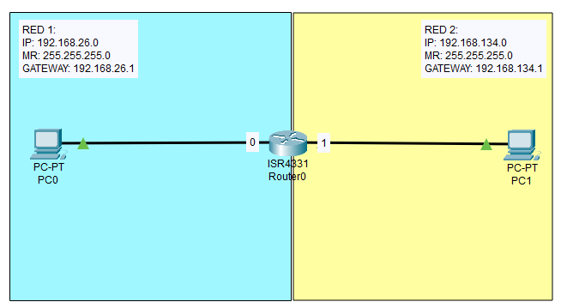Tendremos una simulación como la siguiente:

## **Configuración del hostname:**

Para cambiar el hostname por defecto de un router Cisco, tenemos que entrar en la terminal, entrar en el modo privilegiado con el comando ***<< enable >>,*** ponerlo en modo de configuración global con ***<< configure terminal >>*** y al final, cambiaremos el hostname con el comando ***<< hostname <nombre> >>.***



## **Configuración de la contraseña:**

Para cambiar la contraseña del modo privilegiado de la terminal del router, tendremos que estar en el modo privilegiado con el comando ***<< enable >>,*** ponerlo en modo de configuración global con ***<< configure terminal >>*** y al final, cambiaremos la contraseña con el comando ***<< enable password <nombre> >>.***





## **Configuración de un mensaje de bienvenida:**

Para poner un mensaje de bienvenida de la terminal del router, tendremos que estar en el modo privilegiado con el comando ***<< enable >>,*** ponerlo en modo de configuración global con ***<< configure terminal >>*** y al final, pondremos el siguiente comando junto al mensaje que queramos: ***<< banner motd #mensaje# >>.***



## **Configuración de interfaz Telnet con contraseña:**

Para configurar la interfaz Telnet del router Cisco, tendremos que estar en el modo privilegiado con el comando ***<< enable >>,*** ponerlo en modo de configuración global con ***<< configure terminal >>***, pondremos el siguiente comando para entrar en la configuración de las líneas Telnet: ***<< line vty <id Telnet> >>.***



Los routers Cisco incluyen 5 líneas Telnet, por lo que configuraremos las cinco de golpe con los números que aparecen en el comando.

Ahora, para la contraseña, solo necesitaremos dos comandos: ***<< password <contraseña> >>*** y ***<< login >>***.



Más adelante comprobaremos que funciona, cuando configuremos las interfaces de red para el acceso por Telnet.

## **Configuración de las interfaces de red:**

Para configurar las interfaces de red del router Cisco, primero, debemos de identificar el nombre de estas, normalmente, dejando el ratón sobre el router nos aparecerán el nombre de estas. En mi caso, tengo la interfaz GigabitEthernet 0/0/0 y la 0/0/1.

Ahora vamos a configurarlas, para eso, hay que estar en el modo privilegiado con el comando ***<< enable >>,*** ponerlo en modo de configuración global con ***<< configure terminal >>***, y ya ponemos el comando de configuración de la interfaz

***<< interface <id> >>.***



Una vez ya hayamos entrado al apartado de configuración de la interfaz, vamos a establecerle una dirección IP, le diremos que no se apague la interfaz y guardaremos la configuración, todo paso a paso con los siguientes comandos respectivamente:

***<< ip address <ip> <máscara> >>***



***<< no shutdown >>***



***<< copy running-config startup-config >>*** (Este comando se ejecuta sobre el modo privilegiado)

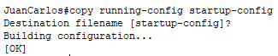

De la misma manera, configuramos la otra interfaz y una vez configuradas, vamos a ver como se accede por Telnet desde los equipos que tenemos conectados a cada interfaz.

Antes, debemos de configurar ambos equipos, debemos de asignarles una IP de la red y muy importante, poner la puerta de enlace que le hemos asignada a las interfaces anteriormente.

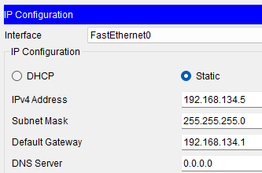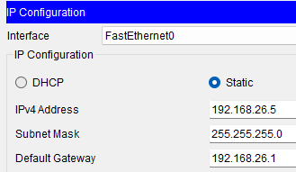

Una vez configurados los equipos, debemos ir al apartado de escritorio y ahí, tendremos la opción de ***Cliente SSH/Telnet***.

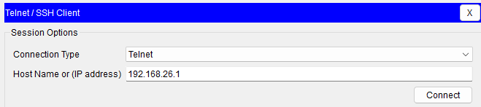Seleccionaremos **Telnet** y escribiremos la puerta de enlace que hayamos configurado en la interfaz del equipo, por último, le daremos a ***conectar***.

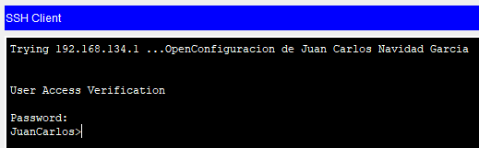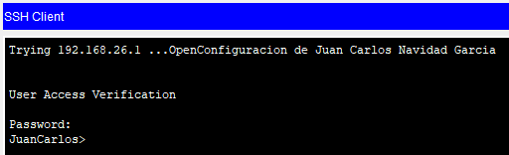Nos pedirá la contraseña que le hemos asignado a **Telnet**, la escribimos y ya podemos controlar la terminal del router de forma remota por **Telnet**.

PC1

PC0

# Actividad 6.2 Configuración router Cisco y doméstico:

## ­**Introducción:**

En esta práctica se realizará un caso práctico real igual que la **actividad 6.1**, utilizaremos un router Cisco en clase por parejas, en mi caso, con Arturo.

Con un router físico de Cisco, lo configuraremos conectandonos remotamento por puerto serie y por Telnet posteriormente, configuraremos:

* **Como hostname**: JuanArturo
* **Como contraseña de consola**: Navidad
* **Como contraseña vty (acceso por telnet )**: Garcia
* **Mensaje de bienvenida de consola**: Bienvenido Juan y Arturo
* **En una interfaz la ip**: 192.26.12.1/24
* **En otra interfaz la ip**: 192.134.120.1/24

Posteriormente, después de configurar las interfaces, configuraremos los puertos virtuales para acceder por Telnet, accederemos con dos equipos al mismo tiempo para comprobar el perfecto funcionamiento de las interfaces y de los puertos virtuales.

## **Conexión por puerto serie con Putty:**

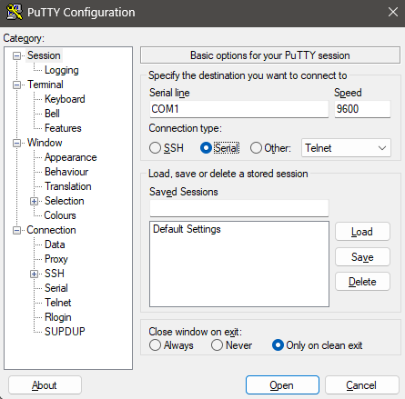

Primero, para poder conectar nuestro equipo por puerto serie, necesitaremos un software que nos permite interactuar con este, aquí entra Putty, se descargará desde su web: <https://www.chiark.greenend.org.uk/>

Lo instalaremos y abriremos, marcaremos la opción de tipo de conexión serial y le daremos a open:

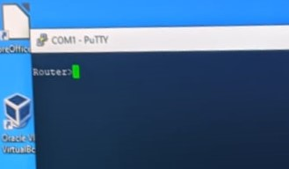Se nos debe de iniciar directamente la terminal del router:

## **Configuración del hostname:**

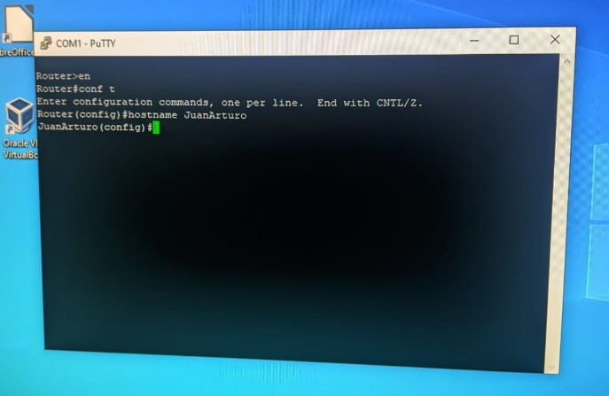Para cambiar el hostname por defecto de un router Cisco, tenemos que entrar en la terminal, entrar en el modo privilegiado con el comando ***<< enable >>,*** ponerlo en modo de configuración global con ***<< configure terminal >>*** y al final, cambiaremos el hostname con el comando ***<< hostname <nombre> >>.***

## **Configuración de la contraseña del modo privilegiado y Telnet:**

Para cambiar la contraseña del modo privilegiado de la terminal del router, tendremos que estar en el modo privilegiado con el comando ***<< enable >>,*** ponerlo en modo de configuración global con ***<< configure terminal >>*** y al final, cambiaremos la contraseña con el comando ***<< enable password <nombre> >>.***

Y Para configurar la interfaz Telnet del router Cisco, tendremos que estar en el modo privilegiado con el comando ***<< enable >>,*** ponerlo en modo de configuración global con ***<< configure terminal >>***, pondremos el siguiente comando para entrar en la configuración de las líneas Telnet: ***<< line vty <id Telnet> >>.***

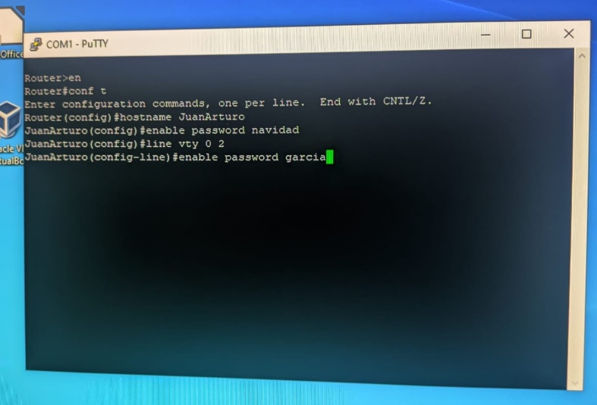Ahora, para la contraseña, solo necesitaremos dos comandos: ***<< enable password <contraseña> >>.***

## **Configuración de un mensaje de bienvenida:**

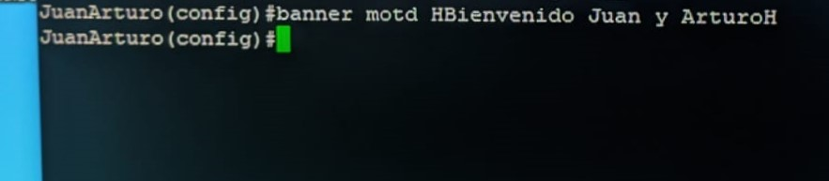Para poner un mensaje de bienvenida de la terminal del router, tendremos que estar en el modo privilegiado con el comando ***<< enable >>,*** ponerlo en modo de configuración global con ***<< configure terminal >>*** y al final, pondremos el siguiente comando junto al mensaje que queramos: ***<< banner motd HmensajeH >>.***

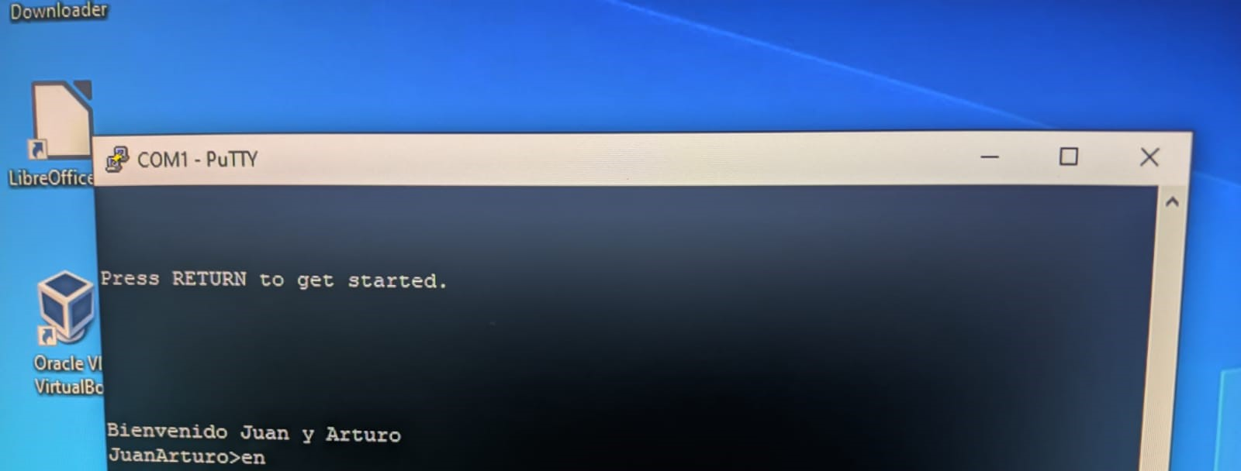Ahora cada vez que se inicie la terminal del router nos dará el mensaje de bienvenida:

## **Configuración de la interfaz 0:**

El router contiene dos interfaces, **FastEthernet 0/0** y la **0/1**.

Ahora vamos a configurar la 0, para eso, hay que estar en el modo privilegiado con el comando ***<< enable >>,*** ponerlo en modo de configuración global con ***<< configure terminal >>***, y ya ponemos el comando de configuración de la interfaz ***<< interface <id> >>.***

Una vez ya hayamos entrado al apartado de configuración de la interfaz, vamos a establecerle una dirección IP, le diremos que no se apague la interfaz y guardaremos la configuración, todo paso a paso con los siguientes comandos respectivamente:

***<< ip address <ip> <máscara> >>***

***<< no shutdown >>***



***<< copy running-config startup-config >>*** (Este comando se ejecuta sobre el modo privilegiado)

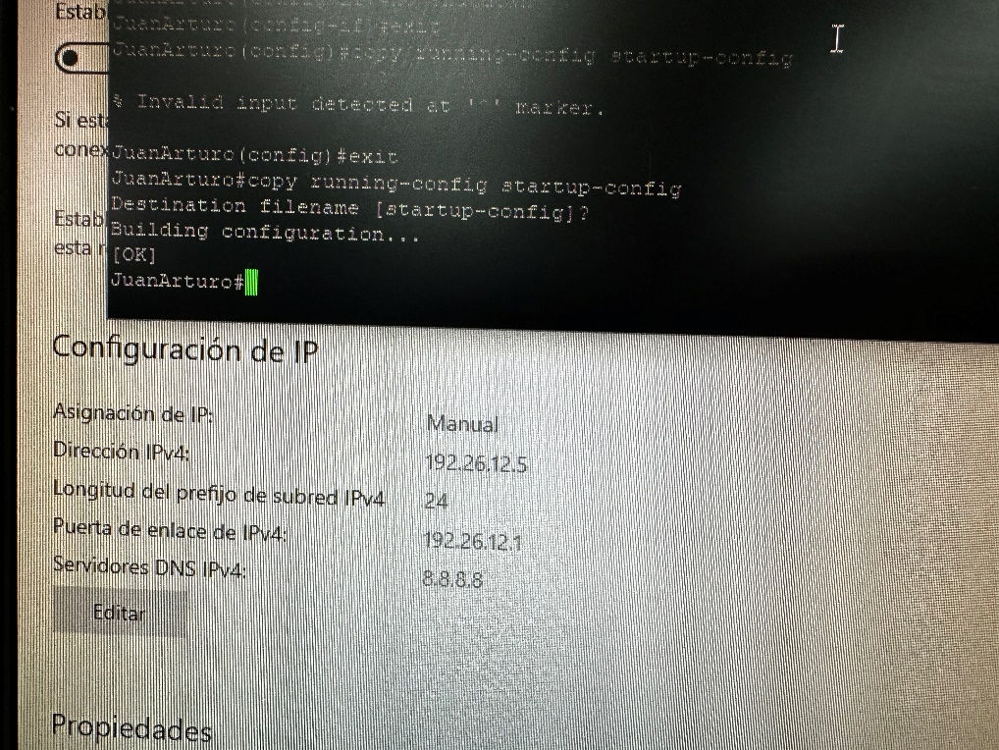

## **Configuración de la interfaz 1:**

Ahora vamos a configurar la 1, para eso, hay que estar en el modo privilegiado con el comando ***<< enable >>,*** ponerlo en modo de configuración global con ***<< configure terminal >>***, y ya ponemos el comando de configuración de la interfaz ***<< interface <id> >>.***

Una vez ya hayamos entrado al apartado de configuración de la interfaz, vamos a establecerle una dirección IP, le diremos que no se apague la interfaz y guardaremos la configuración, todo paso a paso con los siguientes comandos respectivamente:

***<< ip address <ip> <máscara> >>***

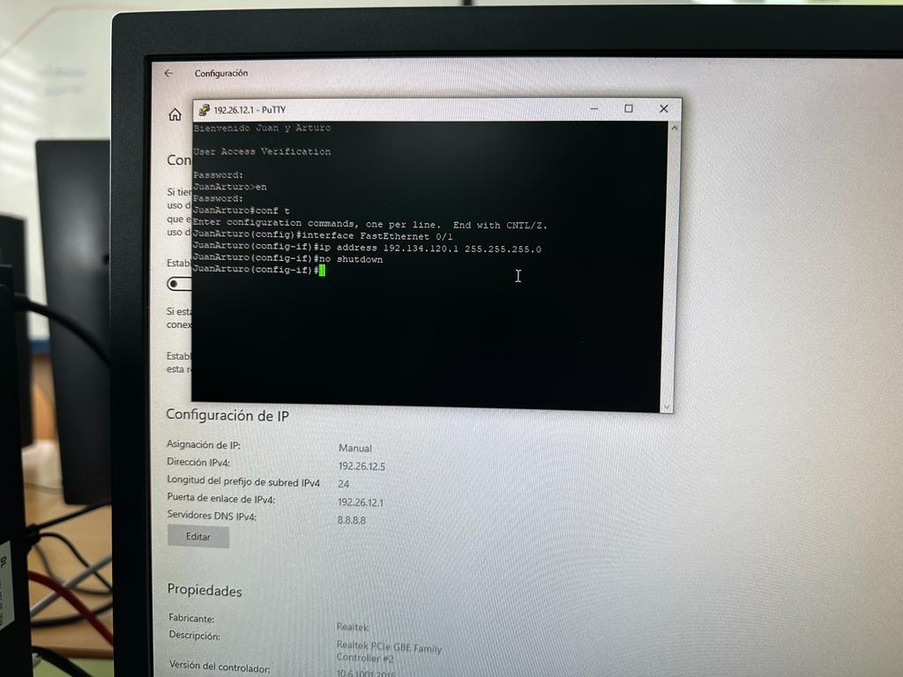***<< no shutdown >>***

***<< copy running-config startup-config >>*** (Este comando se ejecuta sobre el modo privilegiado)



## **Conexión por cable de red y Telnet:**

Ahora que ya hemos configurado el router, tenemos que configurar los equipos a los que vamos a conectar el router, como todavía no hemos configurado el **servicio DHCP**, debemos de asignarle a cada equipo una **IP estática** dentro del rango de la red que hemos configurado en cada puerto, a parte de ponerle la **puerta de enlace** y la **máscara de red** correspondiente a cada interfaz.

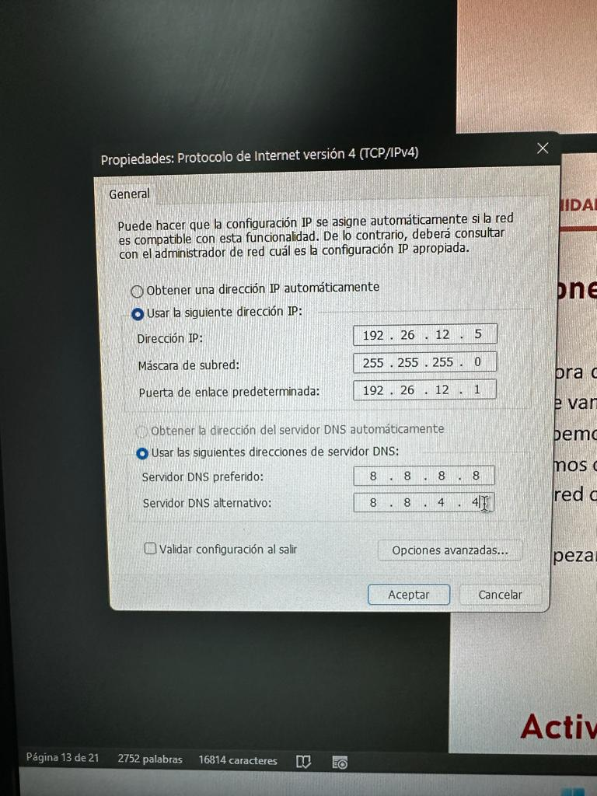Empezamos con el primer equipo, que se conecta a la **interfaz FA 0/0**:

Luego el segundo equipo, que se conecta a la **interfaz FA 0/1**:

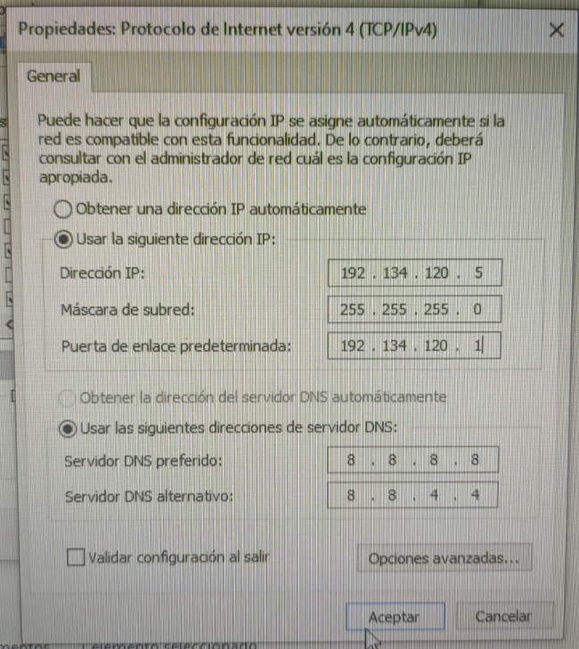

Una vez tengamos los equipos configurados, coenctaremos al cable de red a cada puerto correspondiente e iniciaremos **Putty**.

Cuando estemos en **Putty**, escribimos la **puerta de enlace** de la interfaz a la que el equipo esté conectado y en el apartado de tipo de conexión, seleccionaremos ***Other***, por defecto se selecciona ***Telnet*** y por último, le damos a ***open***.

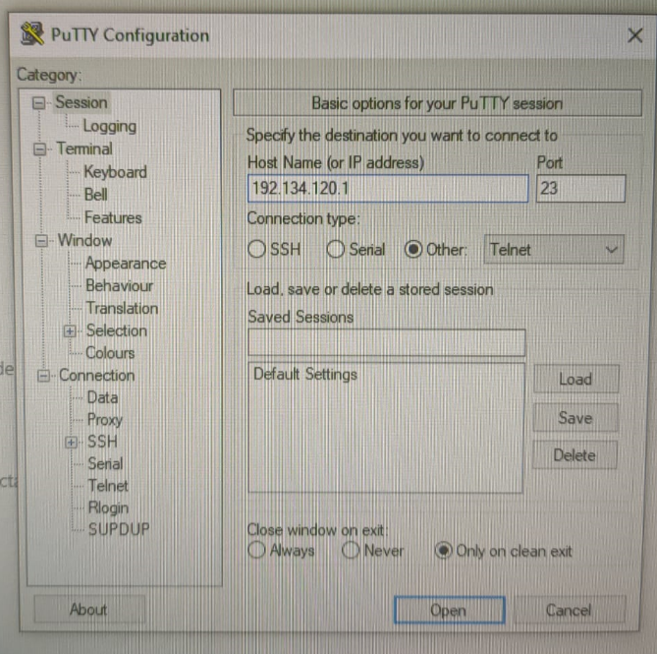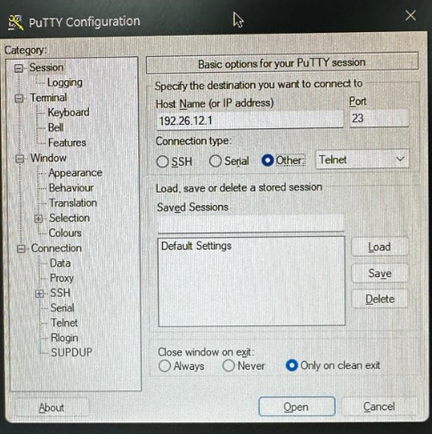

Se nos debería de abrir una terminal en cada uno, pidiendo la **contraseña** configurada anteriormente en los **puertos virtuales**.

# Actividad 6.3 Acceso seguro al router Cisco:

## **Introducción:**

Esta actividad se hará mediante simulación en **Cisco Packet Tracer**, ya que los modelos de routers que hay en clase para las prácticas no permiten realizar **conexiones cifradas con SSH**.

En resumen, en esta actividad, vamos a configurar un **hostname** en el router luego añadirle un **nombre de dominio**, generar la **llave/key ssh**, luego activar el **ssh**, por

último crear un usuario para el servicio y finalmente, comprobaremos que nos podemos conectar.

Básicamente, esta actividad tratará de c**onectarnos de forma remota y cifrada con SSH a un router** y para ello simplemente necesitaremos un equipo y un router como se ve en la siguiente figura:

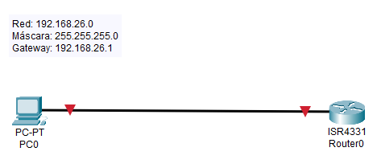

La conexión es muy similar a cuando nos conectamos por **Telnet** de manera remota, pero la diferencia de **Telnet** con **SSH** es que **SSH** usa **técnicas de cifrado** que hacen que la información que viaja por el medio de comunicación vaya de manera no legible, evitando que terceras personas puedan descubrir el usuario y contraseña de la conexión ni lo que se escribe durante toda la sesión.

## **Configuración de la interfaz:**

Obviamente, necesitaremos configurar la interfaz a la que el equipo se va a conectar para tener conexión con el router y poder acceder por SSH a él.

Para eso, hay que estar en el modo privilegiado con el comando ***<< enable >>,*** ponerlo en modo de configuración global con ***<< configure terminal >>***, y ya ponemos el comando de configuración de la interfaz ***<< interface <id> >>.***

Una vez ya hayamos entrado al apartado de configuración de la interfaz, vamos a establecerle una dirección IP, le diremos que no se apague la interfaz y guardaremos la configuración, todo paso a paso con los siguientes comandos respectivamente:

***<< ip address <ip> <máscara> >>***



***<< no shutdown >>***



***<< copy running-config startup-config >>*** (Este comando se ejecuta sobre el modo privilegiado)

## **Configuración del hostname:**

Para cambiar el hostname por defecto de un router Cisco, tenemos que entrar en la terminal, entrar en el modo privilegiado con el comando ***<< enable >>,*** ponerlo en modo de configuración global con ***<< configure terminal >>*** y al final, cambiaremos el hostname con el comando ***<< hostname <nombre> >>.***

## **Configuración del nombre de dominio:**

Un **nombre de dominio** es un nombre fácil de recordar asociado a una **dirección IP**. En nuestro caso, le asignaremos un **nombre de dominio** a nuestra red, para que así, podamos sustituirla por nuestra IP en caso de conectarnos por **SSH**.

Para cambiar el nombre de dominio en un router Cisco, tenemos que entrar en la terminal, entrar en el modo privilegiado con el comando ***<< enable >>,*** ponerlo en modo de configuración global con ***<< configure terminal >>*** y al final, cambiaremos el nombre de dominio con el comando ***<< ip domain-name <nombre> >>.***



## **Generación de claves de seguridad SSH:**

Generando **claves de seguridad**, haremos que nuestra conexión **punto a punto** entre el equipo y el router se vea totalmente **cifrada**, haciendola ilegible para los agentes externos que puedan entrometerse en dicha conexión.

Para generar un **par de claves (privada/pública)** que serán utilizadas para la autenticación y el intercambio seguro de información en la comunicación utilizado por el **protocolo asimétrico** para el cifrado de la información.

Tenemos que entrar en la terminal, entrar en el modo privilegiado con el comando ***<< enable >>,*** ponerlo en modo de configuración global con ***<< configure terminal >>*** y al final, generaremos el par de claves con el comando ***<< hostname <nombre> >>.***

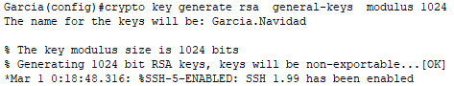

## **Configuración del tiempo de espera:**

La configuración del **tiempo de espera** viene dada, para que al momento de inicializar la sesión un cliente, si no se autentica en el tiempo configurado, el router termina la sesión.

Para el tiempo de espera de sesión en un router Cisco, tenemos que entrar en la terminal, entrar en el modo privilegiado con el comando ***<< enable >>,*** ponerlo en modo de configuración global con ***<< configure terminal >>*** y al final, configuraremos el tiempo de espera con el siguiente comando: ***<< ip ssh time-out <segundos> >>.*** Por ejemplo, vamos a establecer treinta segundos de tiempo de espera:

## **Establecimiento de intentos máximos:**

Se estable un **número de intentos máximos de inicio de sesión**, para que en el caso de que se produzca un ataque por fuerza bruta/diccionario, el atacante no pueda introducir más de un nº configurado de intentos y se bloquee su sesión.

Para establecer un número de intentos máximos de inicio de sesión en SSH en un router Cisco, tenemos que entrar en la terminal, entrar en el modo privilegiado con el comando ***<< enable >>,*** ponerlo en modo de configuración global con ***<< configure terminal >>*** y al final, estableceremos los intentos máximos con el comando: ***<< ip ssh authentication-retries <nº intentos> >>.*** Por ejemplo, vamos a establecer tres intentos:



## **Establecimiento de la versión SSH:**

Para que todo funcione correctamente y tengamos mayor seguridad, tendremos que seleccionar la última versión del **protocolo** **SSH**, que es la versión **2**.

Para seleccionar o cambiar la versión del **protocolo SSH** un router Cisco, tenemos que entrar en la terminal, entrar en el modo privilegiado con el comando ***<< enable >>,*** ponerlo en modo de configuración global con ***<< configure terminal >>*** y al final, seleccionaremos la versión de SSH con el siguiente comando: ***<< ip ssh version <versión> >>.***



## **Creación de las credenciales de usuario:**

Últimando la configuraciones previas de SSH, ahora configuraremos las credenciales de inicio de sesión, es decir, un usuario y contraseña.

Para crear las credenciales de usuario para SSH, tenemos que entrar en la terminal, entrar en el modo privilegiado con el comando ***<< enable >>,*** ponerlo en modo de configuración global con ***<< configure terminal >>*** y al final, crearemos un usuario (con ciertos privilegios) y contraseña con el comando: ***<< username <nombre> privilege <nivel de privilegio> password <contraseña> >>.***

Como se puede observar, se le deben de poner unos privilegios al usuario, los niveles de privilegios en Cisco van desde el 0 al 15, siendo el nivel 0 con ningún privilegios y 15 el que más.

## **Habilitación y configuración de puertos virtuales:**

Primero de todo, debemos de acceder y habilitar los puertos virtuales que vamos a utilizar para realizar la conexión remota con SSH.

Para habilitar los puertos virtuales, tenemos que entrar en la terminal, entrar en el modo privilegiado con el comando ***<< enable >>,*** ponerlo en modo de configuración global con ***<< configure terminal >>*** y al final, entreramos al modo de configuración de los puertos con el comando: ***<< line vty <nº puertos> >>.***

Por ejemplo, vamos a habilitar cinco puertos o líneas virtuales:

Ahora, en este modo, activaremos SSH para conexiones remotas con el comando:

***< transport input ssh >>.***

En el modo de configuración line vty se permite utilizar el comando ***<< transport input all*** >>, para permitir tanto **SSH** como **telnet** o ***<< transport input Telnet >>***, para permitir solamente **Telnet**.

Como la autenticación de los usuarios será local, es decir, las cuentas de los usuarios estarán dentro del router, pondremos el comando ***<<login local>>***

## **Comprobación de funcionamiento:**

Si queremos ver si el servicio SSH está configurado como queriamos y funcionando, utilizaremos los comandos ***<<ip ssh>>*** y ***<<show ssh>>*** desde el modo de configuración global ***<<configure terminal>>.***

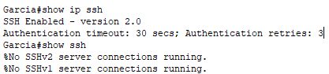

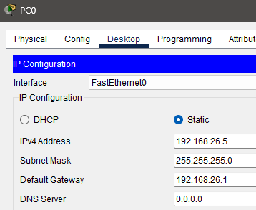Ahora, vamos a comprobar que funciona, para eso, primero tendremos que configurar el adaptador de red del equipo, configurando su dirección IP, Máscara de red y puerta de enlace:

Una vez ya con todo conectado y configurado correctamente, nos iremos a la terminal del equipo y ejecutaremos el comando ***<< ssh -l <usuario> <ip/domino> >>:***

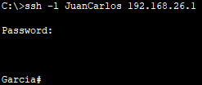

# Actividad 6.4 Servicios DHCP y DNS (Real):

## **Introducción:**

En esta práctica vamos a ver cómo configurar un servicio DHCP en un router Cisco, a través de comandos, para que este sirva de direcciones IP a los hosts de su LAN que la soliciten. Se realizará tanto con mi pareja como por simulación en Cisco Packet Tracer.

Como por parejas ya tenemos configuradas las interfaces del router, directamente comenzaremos con la configuración del servicio DHCP.

## **Definir la red DHCP:**

Para que establezca el rango de direcciones IP, el servicio DHCP debe saber a qué red debe servir.

Para establecer este rango, tendremos que acceder a la terminal del router con el modo privilegiado y en el modo de configuración global. Ahí pondremos el comando para establecer el rango de IP: *<< network 192.X.Y.0 255.255.255.0 >>*



También le debemos de especificar la puerta de enlace de la interfaz con el comando:

*<<default-router 192.X.Y.1>>.*



Por último, le tenemos que especificar la dirección de nombres de dominio (DNS) con el comando: *<<dns-server 8.8.8.8>>*



## **Establecer rango de IP:**

Necesitaremos establecer un rango de direcciones IP, para que todas las direcciones comprendidas entre estas, sean asignadas a los equipos que se conecten al router.

Para establecer este rango, tendremos que acceder a la terminal del router con el modo privilegiado y en el modo de configuración global. Ahí pondremos el comando para establecer el rango de IP: *<<ip dhcp excluded-addres 192.X.Y.1 192.X.Y.10>>*



Le pondremos un nombre a este rango que hemos establecido con el comando: *<< ip dhcp pool dhcp <nombre>>>*



Por último, guardaremos la configuración con el conocido comando:

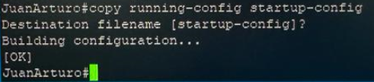 *<<copy running-config startup-config>>*

## **Comprobación de funcionamiento:**

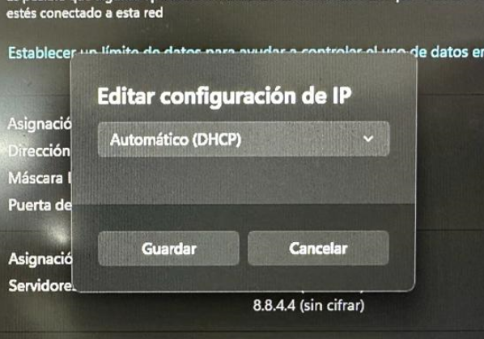

Simplemente, ahora debemos conectar un equipo a la interfaz del router correspondiente, posteriormente, debemos de cerciorarnos de que tenemos la configuración de red de nuestro equipo en DHCP, para recibir de forma automática la dirección IP y demás configuraciones realizadas.

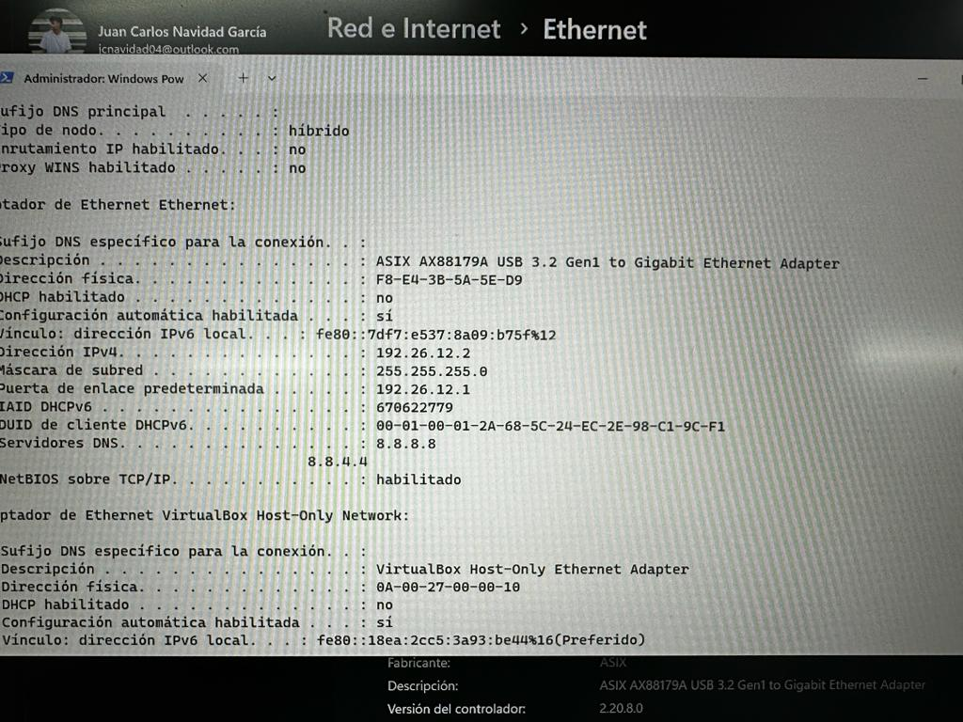Ahora, accedemos a una terminal y con el comando *<<ipconfig /all>>*, veremos la configuración que se ha establecido automáticamente.

Nos fijamos que en la dirección IP que obtiene el equipo es la primera disponible dentro del rango de direcciones que hemos configurado, a parte de la puerta de enlace y la dirección DNS.

# Actividad 6.4 Servicios DHCP y DNS (Simulación):

## **Introducción:**

En esta práctica vamos a ver cómo configurar un servicio DHCP, DNS y HTTP, pero esta vez, en una simulación con Cisco Packet Tracer.

Necesitaremos una simulación que contendrá dos redes unidas por un router, una con mi IP X e Y, 192.26.134.0/24 y otra que corresponderá a X módulo de ciento veinte más cinco, que corresponde a 31, siendo 31.0.0.0/8.

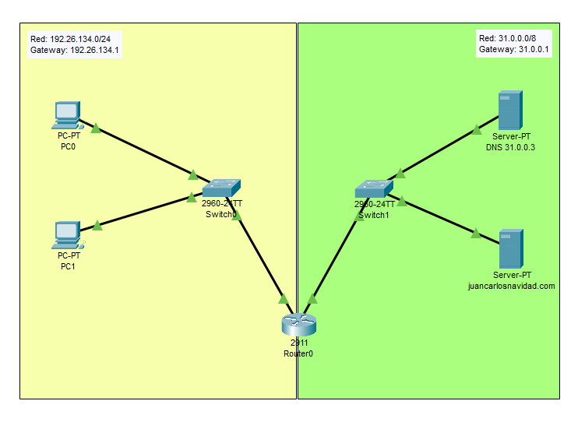La primera red contendrá dos equipos que recibirán su dirección de forma dinámica, es decir, por DHCP y la otra red, contendrá dos servidores, un DNS y otro HTTP:

## **Definir la interfaz de red:**

Para eso, hay que estar en el modo privilegiado con el comando ***<< enable >>,*** ponerlo en modo de configuración global con ***<< configure terminal >>***, y ya ponemos el comando de configuración de la interfaz ***<< interface <id> >>.***

Una vez ya hayamos entrado al apartado de configuración de la interfaz, vamos a establecerle una dirección IP, le diremos que no se apague la interfaz, la primera que vamos a configurar es la red **192.X.Y.0/24** y la segunda red será la **Z.0.0.0/8** todo paso a paso con los siguientes comandos respectivamente:

***<< ip address <ip> <máscara> >> << no shutdown >>***





## **Definir la red DHCP:**

Para que establezca el rango de direcciones IP, el servicio DHCP debe saber a qué red debe servir.

Para establecer este rango, tendremos que acceder a la terminal del router con el modo privilegiado y en el modo de configuración global. Ahí pondremos el comando para establecer el rango de IP: *<< ip dhcp excluded-address 192.X.Y.0 255.255.255.0 >>*

Le pondremos un nombre a este rango que hemos establecido con el comando, *<< ip dhcp pool dhcp <nombre>>>*

También le debemos de especificar la puerta de enlace de la interfaz con el comando:

*<<default-router 192.X.Y.1>>*

Por último, tenemos que especificar la dirección de nombres de dominio (DNS) con el comando: *<<dns-server Z.0.0.3>>*



## **Comprobación de funcionamiento del DHCP:**

Simplemente, debemos cerciorarnos de que tenemos la configuración de red de los equipos en DHCP, para recibir de forma automática la dirección IP y demás configuraciones realizadas. Para verlo, tendremos que hacer entrar en el equipo, dentro del apartado *Desktop*, nos iremos a *IP Configuration* y ahí lo podremos seleccionar.

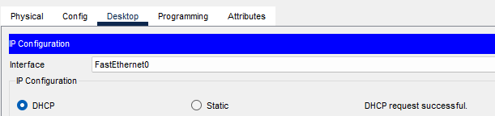

Ahora, teniendo los equipos en DHCP, si dejamos el mouse encima del equipo, nos aparecerá las direcciones asignadas, junto DNS, Gateway, etc.

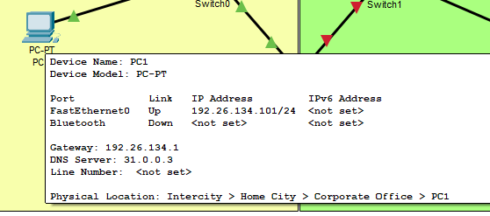

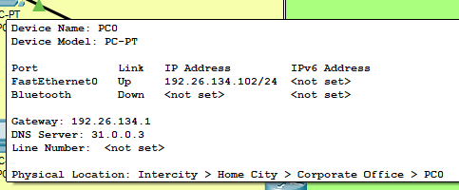

## **Configuración del servidor HTTP:**

En esta práctica también se crean dos servidores, un HTTP y otro DNS, en este apartado vamos a aprender como se crea un servidor HTTP en Cisco Packet Tracer y como realizarle una configuración mínima para que muestre una página sencilla.

Primero de todo, tendremos que asignarle una IP estática, ya que no hemos configurado DHCP para la interfaz de la red Z.0.0.0/8, entonces, para configurar su IP, nos iremos al apartado de *Desktop*, *IP Configuration*, lo pondremos en IP estática y ahí lo configuramos todo:

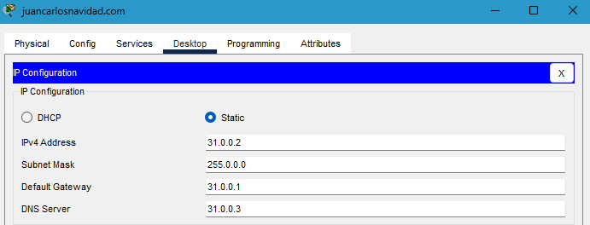

Para configurarlo, simplemente haremos click sobre el servidor y nos iremos al apartado de *servicios*, dentro de este, la primera opción es *HTTP*, lo encenderemos y le daremos a editar al fichero que se llama *index.html*, este contendrá la página por defecto del servidor.

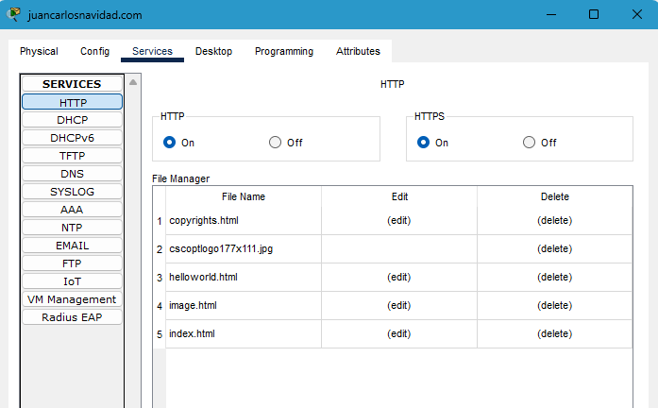

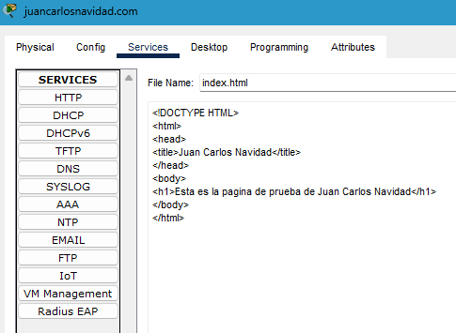En la edición del fichero, haremos un sencillo código que de un mensaje con nuestro nombre.

## **Configuración del servidor DNS:**

Para el servidor DNS se sigue el mismo proceso, tendremos que asignarle una IP estática, para configurar su IP, nos iremos al apartado de *Desktop*, *IP Configuration*, lo pondremos en *IP estática* y ahí lo configuramos todo:

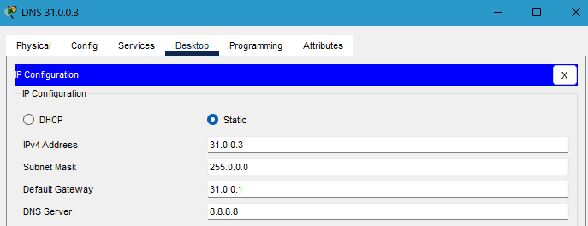

Ahora, para configurarlo, simplemente haremos click sobre el servidor y nos iremos al apartado de *servicios*, dentro de este, buscaremos la opción que diga *DNS*, lo encenderemos y añadiremos un registro.

Para añadirlo, en el apartado de *Resource Records*, en *Name*, escribiremos el dominio del servidor HTTP, y en *Address*, pondremos la IP del servidor HTTP:

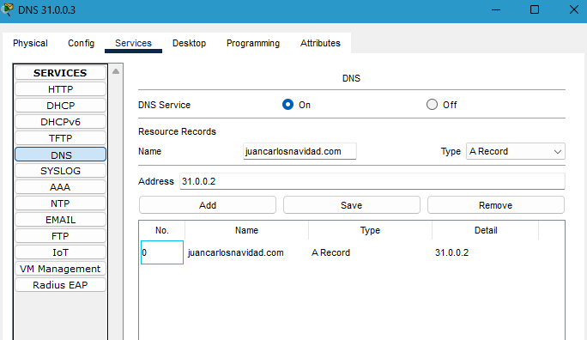

Con esto, lo mínimo también del servidor DNS, ya estaría terminado y listo para comprobar que funciona.

Como cuando hemos configurado el DHCP de la red 192.X.Y.0/24, hemos puesto como DNS la dirección del servidor DNS que hemos creado ahora. Como lo hemos configurado para que, si escribimos el nombre de dominio en el navegador de un equipo con la DNS de nuestro servidor, debería de aparecer nuestra página.

